三步走做博客
1. 安装node git hexo
node：
下载地址：http://nodejs.cn/
git：
下载地址：https://git-scm.com/downloads
hexo：
新建文件夹：
鼠标右键Git Bash Here（GBH）
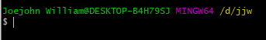
输入“npm install -g hexo-cli：
检查是否完成：win+R-cmd输入：node-v npm-v
2.搭建博客
先后输入：
hexo i blog（初始化）
cd blog（进入博客blog）
hexo g（创建）
hexo s（服务模式启动）
我们可以看到 ctrl+c就停止了，此时我们在浏览器输入“localhost:4000”会看到如下情况：
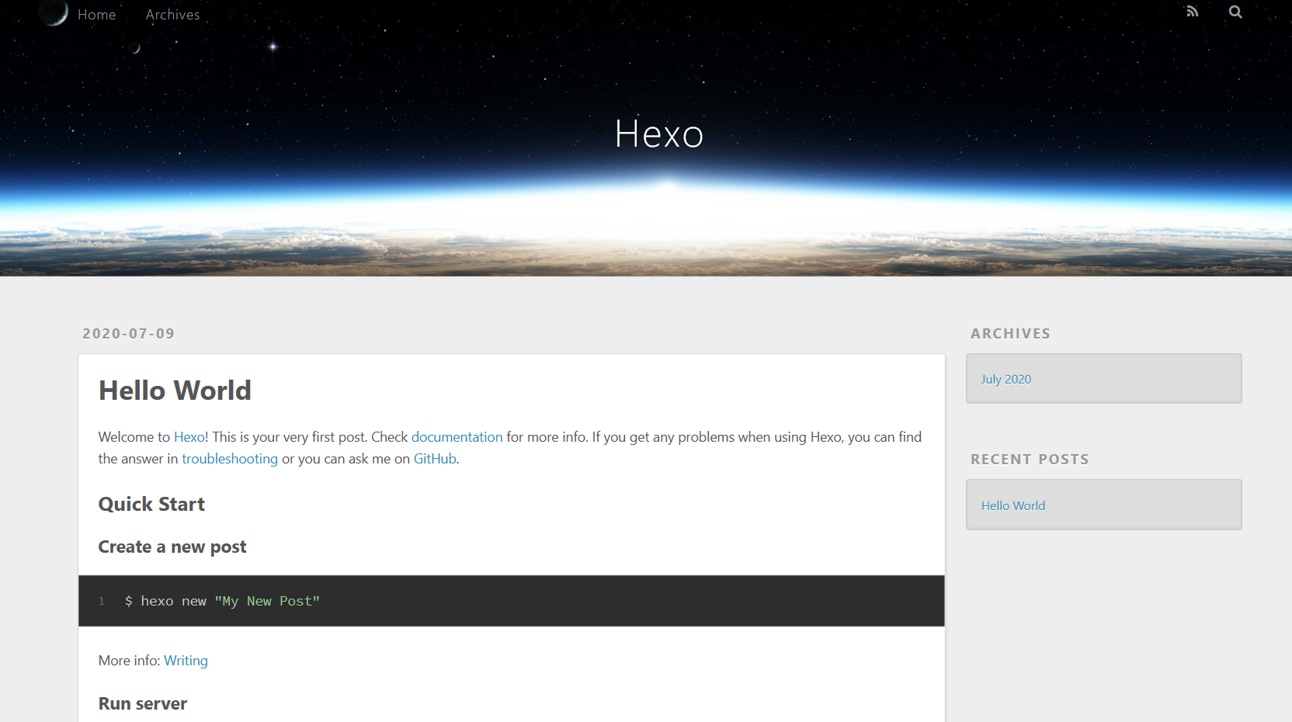

成功，接下就是美化的事了。
3.美化
先停止，再输入：
git clone https://github.com/iissnan/hexo-theme-next themes/next（下载第一个主题）
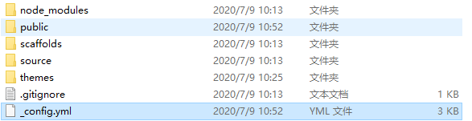
完成，然后打开_config.yml来修改主题（theme）：

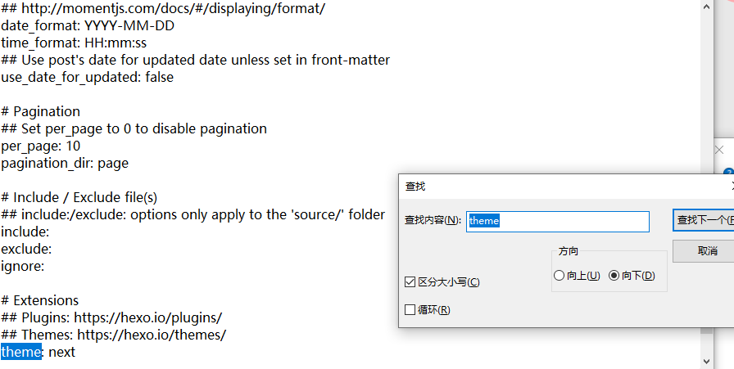

然后再GBH：
hexo cl（ean）（清除缓存）
hexo g（enerate）（重新创建生成）
hexo s（再次启动）
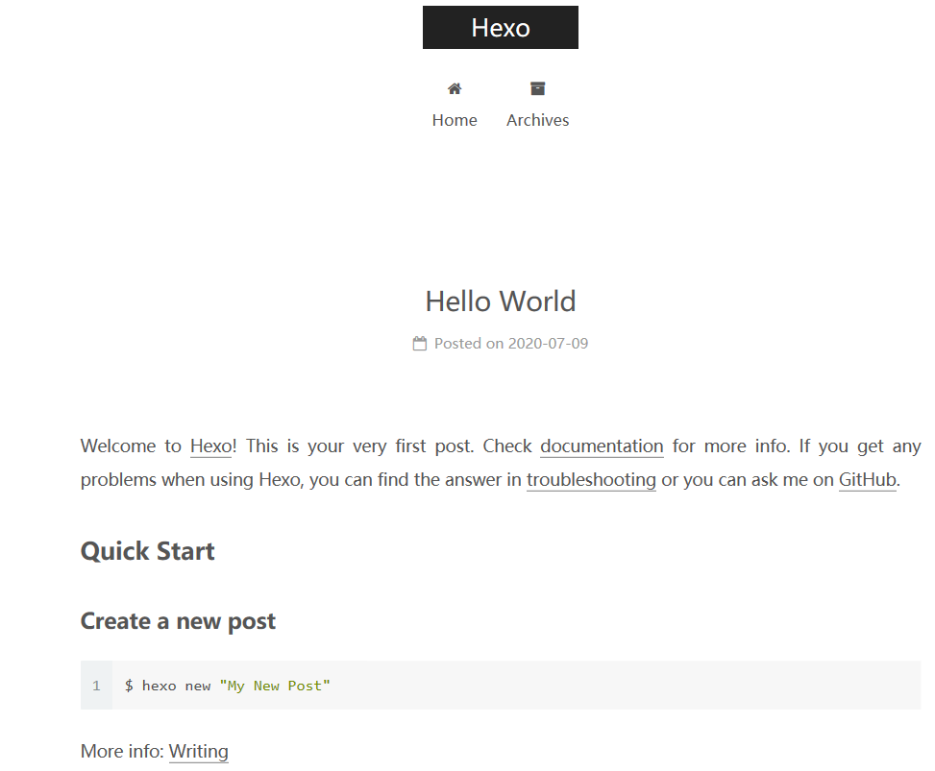
localhost:4000

接下来，修改主题图表（风格）：
打开themes\next\source\css\schemes
发现：有四个主题
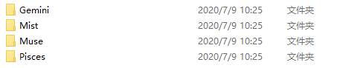
打开/themes/next/_congig.yml ，找到：
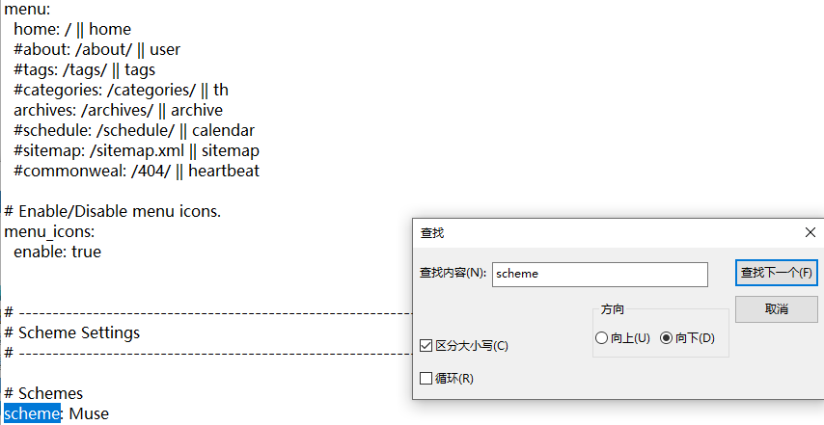
scheme

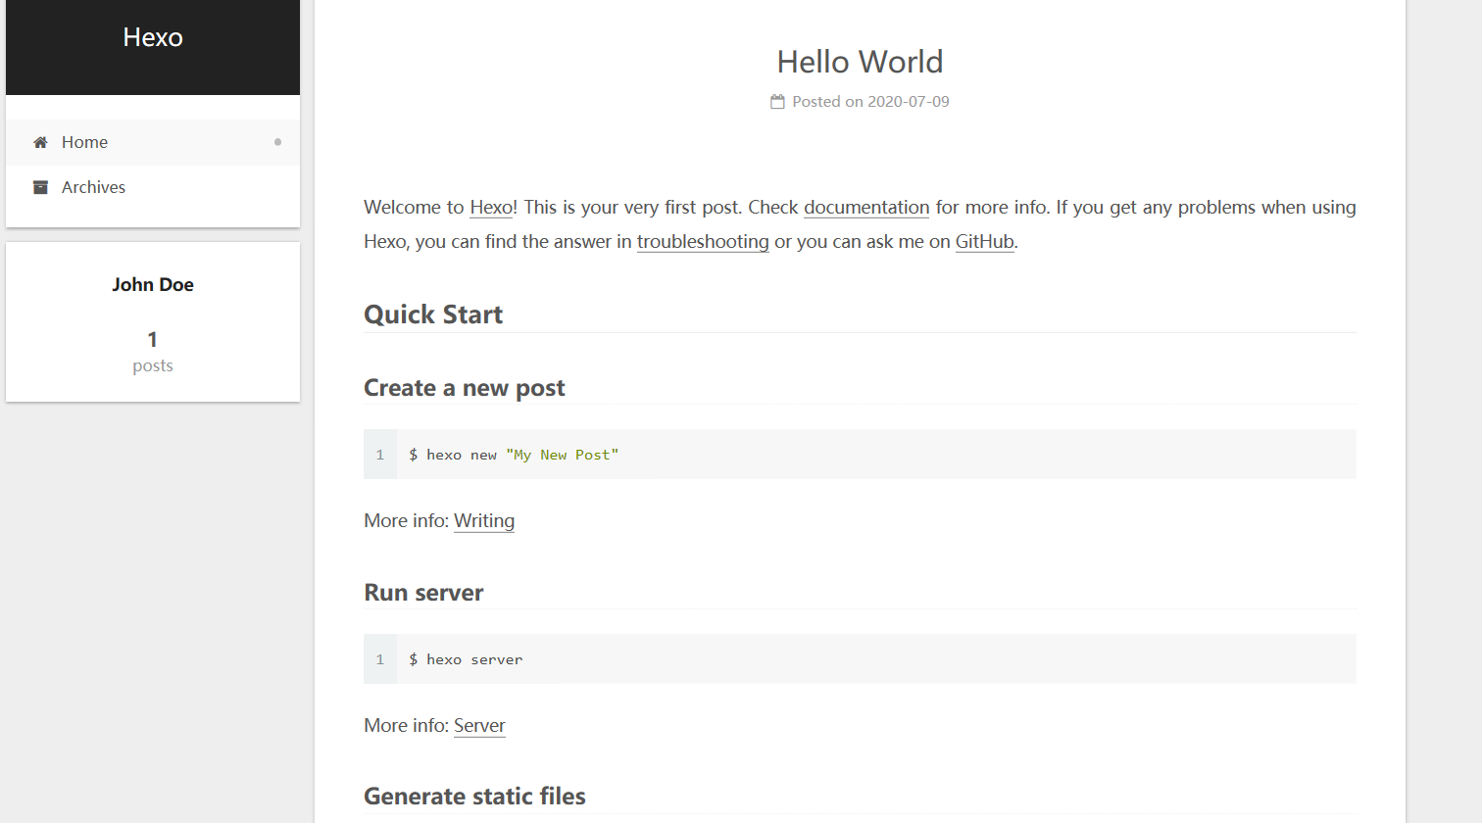

Gemini
Mist
Muse （默认default）
Pisces（就不一一展示了）
当然，还可以设置语言
themes\next\languages 下：
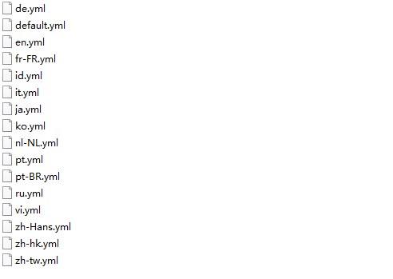
English en（默认）
简体中文 zh-Hans
繁體中文 zh-hk 或者 zh-tw
法语 fr-FR
俄语 ru
德语 de
日语 ja
韩语 ko
意大利语 it
葡萄牙语 pt 或者 pt-BR
印度尼西亚语 id
越南语 vi
各种修改如下：
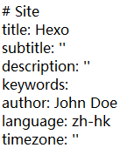
标题
副标题
站点描述
关键字
作者名称
语言
时间区

上传项目到github
创建文件夹
mkdir test
cd test
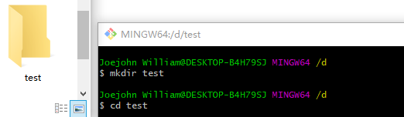
获得管理权限
git init
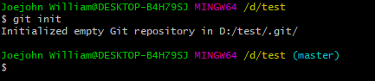
这时test里面多了个名为.git 的文件夹，它是用来定位和管理版本库的
查看隐藏的项目可看到
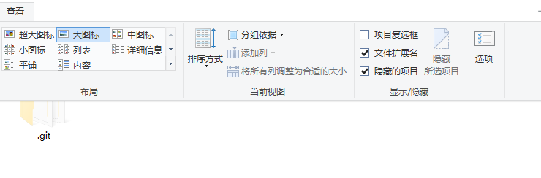
以后要上传的东西先复制到这里，我的是从\blog\public里复制过来的
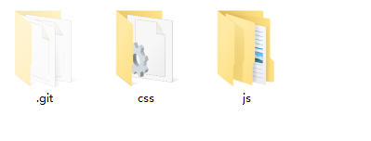
开始上传全部
git add .
如果只是上传其中一个文件夹就git add name

git status（查看状态）
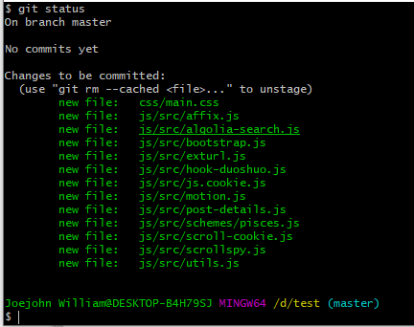
git commit -m "添加注释"
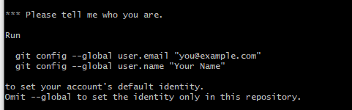
然后提示没绑定邮箱姓名
那就照做
git config --global user.email "394698980@qq.com"
git config --global user.name "jjw-hk"
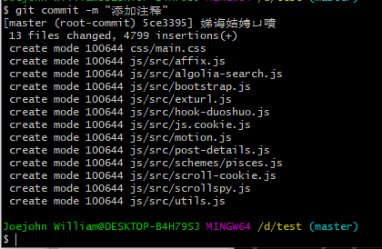

由于本地Git仓库和Github仓库之间的传输是通过SSH技术加密的，所以连接时需要设置一下：
创建SSH KEY秘钥。先看一下C盘用户目录下有没有.ssh目录，有的话看下里面有没有id_rsa和id_rsa.pub这两个文件，有就跳到下一步，没有就在用户文件GBH，然后通过下面命令创建
$ ssh-keygen -t rsa -C "youremail@example.com"
然后一路回车。这时你就会在用户下的.ssh目录里找到id_rsa和id_rsa.pub这两个文件
这一步，再借用大神的话说：登录Github,找到右上角的图标，打开点进里面的Settings，再选中里面的SSH and GPG KEYS，点击右上角的New SSH key，然后Title里面随便填，再把刚才id_rsa.pub里面的内容复制到Title下面的Key内容框里面，最后点击Add SSH key，这样就完成了SSH Key的加密。
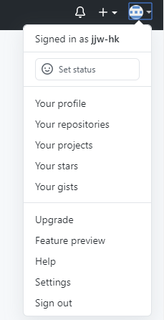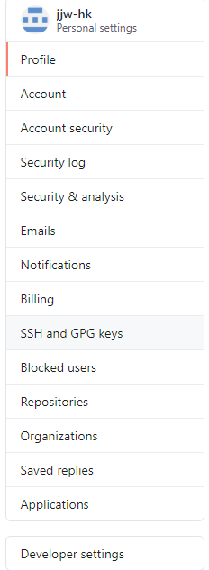

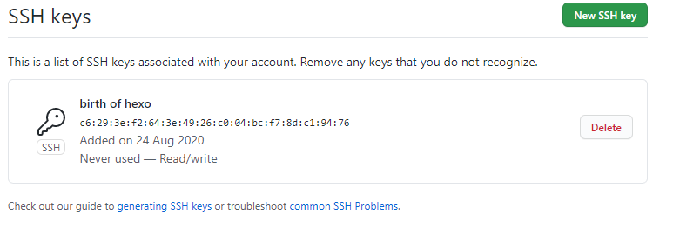

在Github上创建一个Git仓库
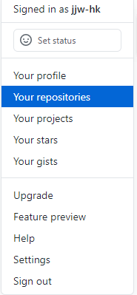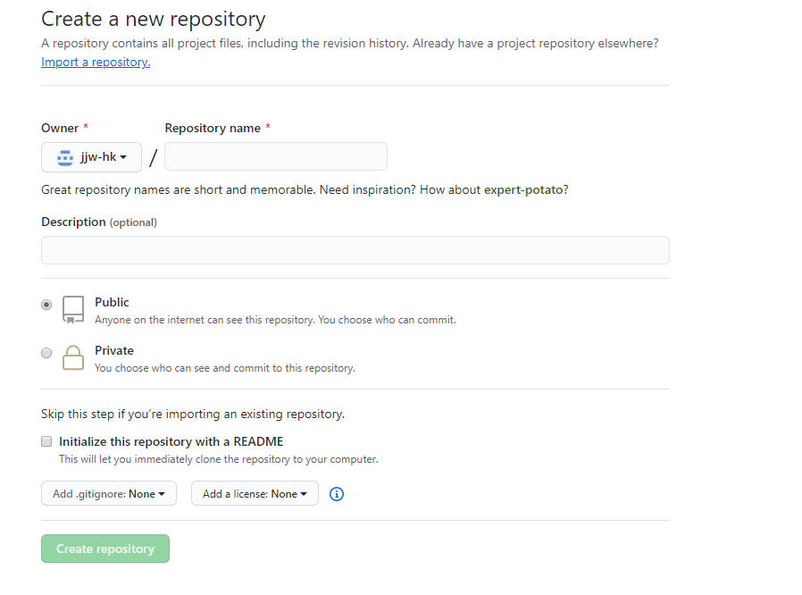
勾选，会创建一个用来准备介绍该库的文件

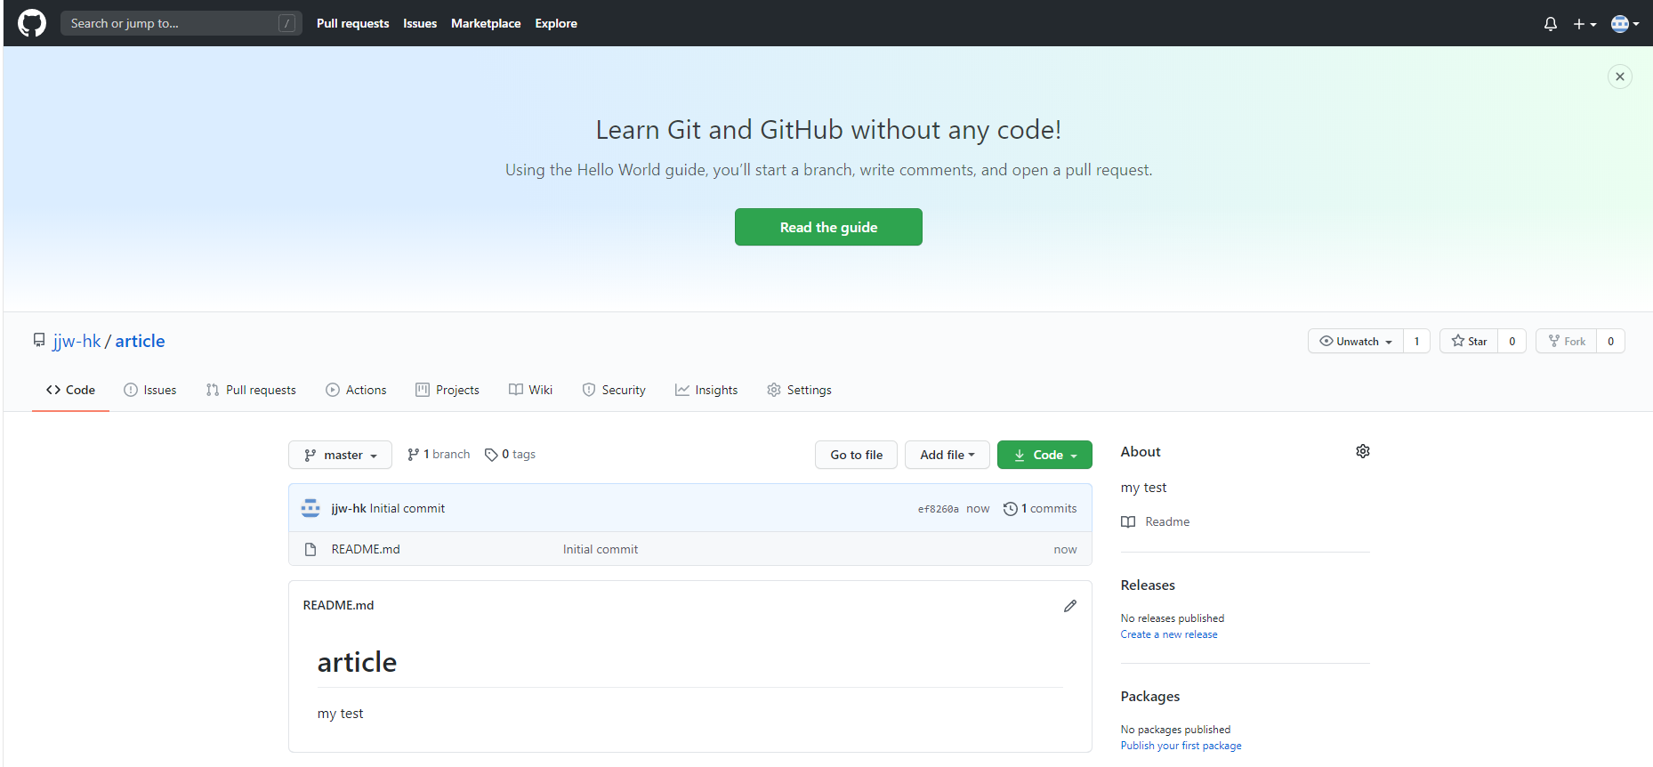
在Github上创建好Git仓库之后我们就可以和本地仓库进行关联了，根据创建好的Git仓库页面的提示，可以在本地test仓库的命令行输入：
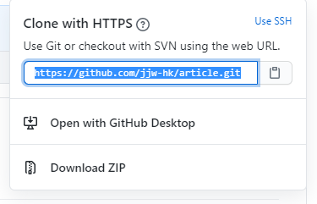
git remote add origin https://github.com/jjw-hk/article.git
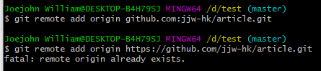
关联好之后我们就可以把本地库的所有内容推送到远程仓库（也就是Github）上了，通过：
git push -u origin master
由于新建的远程仓库是空的，所以要加上-u这个参数。然后进去GitHub test2这个仓库刷新下就会有已经上传的文件夹了。

如果新建远程仓库不是空的，例如你勾选了 Initialize this repository with a README。那么你通过命令git push -u origin master是会报错的，如下：
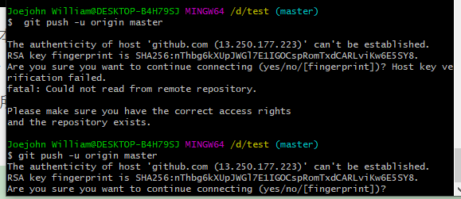
这是由于你新创建的那个仓库里面的README文件不在本地仓库目录中，这时我们可以通过以下命令先将内容合并以下：
git pull --rebase origin master

再输入 git push origin master。

等远程仓库里面有了内容之后，下次再从本地库上传内容的时候只需下面这样就可以了：
git push origin master。
至此就完成了将本地项目上传到Github的整个过程
本节参考：https://blog.csdn.net/generallizhong/article/details/94014779

